

**Estatuto do Desarmamento**

**Nome­­­­:**

**Allan Gurjão Ramos;**

**Jackeline Alves Almeida de Jesus;**

**José Robson Limeira Ferreira;**

**Ruan Gabriel David de Sousa.**

Sumário

Introdução 3

Tópico 1 4

Tópico 2 9

Tópico 3 11

Tópico 4 12

Tópico 5 19

Escopo 26

Arquitetura 27

Especificação 28

Cronograma 32

Referências 33

# Introdução

Tópico 1: No [**Brasil**](https://pt.wikipedia.org/wiki/Brasil), o Estatuto do Desarmamento é uma lei federal que entrou em vigor no dia seguinte à sanção do então presidente, [**Luiz Inácio Lula da Silva**](https://pt.wikipedia.org/wiki/Luiz_In%C3%A1cio_Lula_da_Silva), no dia [**23 de dezembro**](https://pt.wikipedia.org/wiki/23_de_dezembro) de [**2003**](https://pt.wikipedia.org/wiki/2003). Trata-se da [**Lei 10826**](https://pt.wikipedia.org/wiki/Lei_10826) de [**22 de dezembro**](https://pt.wikipedia.org/wiki/22_de_dezembro) de 2003, regulamentada pelo decreto 5123 de [**1º de julho**](https://pt.wikipedia.org/wiki/1_de_julho) de [**2004**](https://pt.wikipedia.org/wiki/2004) e publicada no [**Diário Oficial da União**](https://pt.wikipedia.org/wiki/Di%C3%A1rio_Oficial_da_Uni%C3%A3o) no dia seguinte, que "dispõe sobre registro, posse e comercialização de armas de fogo e munição (...)".

Tópico 2: Antes do Estatuto do Desarmamento taxas de homicídio cresciam de forma alarmante. Parlamentares tentam mudar a lei para permitir acesso facilitado à compra de armas.

Com 15 milhões de armas de fogo (8 para cada 100 mil habitantes), o Brasil ocupa a 75ª posição em um ranking que analisou a quantidade de armas nas mãos de civis em 184 nações. De acordo com dados do Ministério da Saúde e do Instituto de Pesquisa Econômica Aplicada, de 1980 até 2003, as taxas de homicídios subiram em ritmo alarmante, com alta de aproximadamente 8% ao ano.

Tópico 3: o Porte de arma é o documento que autoriza o cidadão a portar, transportar e trazer consigo uma arma de fogo, de forma discreta, fora de suas dependências ou de seu local de trabalho.

Para que uma pessoa física possa obter e portar armas de fogo é necessário dirigir-se a uma unidade da polícia federal com um requerimento preenchido, além de estar de acordo com algumas condições;

Tópico 4: A cultura de armas em alguns países e inclusive no Brasil. Como era o comercio de armas no Brasil, incluindo propagandas da época, e também alguns questionamentos sobre a lei e o uso das armas.

Tópico 5: Curiosidades sobre o uso das armas.

# Tópico 1

Estatuto do Desarmamento

No [**Brasil**](https://pt.wikipedia.org/wiki/Brasil), o Estatuto do Desarmamento é uma lei federal que entrou em vigor no dia seguinte à sanção do então presidente, [**Luiz Inácio Lula da Silva**](https://pt.wikipedia.org/wiki/Luiz_In%C3%A1cio_Lula_da_Silva), no dia [**23 de dezembro**](https://pt.wikipedia.org/wiki/23_de_dezembro) de [**2003**](https://pt.wikipedia.org/wiki/2003). Trata-se da [**Lei 10826**](https://pt.wikipedia.org/wiki/Lei_10826) de [**22 de dezembro**](https://pt.wikipedia.org/wiki/22_de_dezembro) de 2003, regulamentada pelo decreto 5123 de [**1º de julho**](https://pt.wikipedia.org/wiki/1_de_julho) de [**2004**](https://pt.wikipedia.org/wiki/2004) e publicada no [**Diário Oficial da União**](https://pt.wikipedia.org/wiki/Di%C3%A1rio_Oficial_da_Uni%C3%A3o) no dia seguinte, que "dispõe sobre registro, posse e comercialização de armas de fogo e munição (...)".

O governo promoveu um [**referendo popular no ano de 2005**](https://pt.wikipedia.org/wiki/Referendo_no_Brasil_em_2005) para saber se a população concordaria com o artigo 35 do estatuto, que tratava sobre a proibição da venda de arma de fogo e munição em todo o território nacional. O artigo foi rejeitado com resultado expressivo, com 63,94% dos votos "NÃO" contra apenas 36,06% dos votos "SIM". O desarmamento da sociedade ainda é alvo de diversas críticas. Uma delas diz que a lei não contribuiu para a redução da [**Criminalidade no Brasil**](https://pt.wikipedia.org/wiki/Criminalidade_no_Brasil).

A necessidade de regulamentação do estatuto ocorreu a fim de aplicar alguns de seus artigos, como por exemplo o teste psicotécnico para a aquisição e porte de [**armas de fogo**](https://pt.wikipedia.org/wiki/Armas_de_fogo), marcação de munição e indenização para quem entregar sua arma, e foi elaborada com publicação na Internet durante 15 dias, de modo que a população pudesse enviar suas sugestões, além de audiência pública. Após o decorrer de três meses e meio, o texto proposto foi recebido pelos Ministros da Justiça, [**Márcio Thomaz Bastos**](https://pt.wikipedia.org/wiki/M%C3%A1rcio_Thomaz_Bastos), e da Defesa, [**José Viegas**](https://pt.wikipedia.org/wiki/Jos%C3%A9_Viegas).

A lei proíbe o porte de armas por civis, com exceção para os casos onde haja necessidade comprovada; nesses casos, haverá uma duração previamente determinada e sujeita o indivíduo à demonstração de sua necessidade em portá-la, com efetuação de registro e porte junto à [**Polícia Federal**](https://pt.wikipedia.org/wiki/Pol%C3%ADcia_Federal) (Sinarm), para armas de uso permitido, ou ao [**Comando do Exército**](https://pt.wikipedia.org/wiki/Ex%C3%A9rcito_Brasileiro) (Sigma), para armas de uso restrito, e pagar as taxas, que foram aumentadas. Um exemplo dessas situações são as pessoas que moram em locais isolados, que podem requerer autorização para porte de armas para se defenderem. O porte pode ser cassado a qualquer momento, principalmente se o portador for abordado com sua arma em estado de embriaguez ou sob efeito de drogas ou medicamentos que provoquem alteração do desempenho intelectual ou motor.

Mudanças na Legislação

Somente poderão portar [arma de fogo](https://pt.wikipedia.org/wiki/Arma_de_fogo) os responsáveis pela garantia da [segurança pública](https://pt.wikipedia.org/wiki/Seguran%C3%A7a_p%C3%BAblica), integrantes das [Forças Armadas](https://pt.wikipedia.org/wiki/For%C3%A7as_Armadas), policiais civis, militares, federais e rodoviários federais, agentes de [inteligência](https://pt.wikipedia.org/wiki/Servi%C3%A7o_de_intelig%C3%AAncia), agentes e guardas prisionais, auditores fiscais e os agentes de [segurança privada](https://pt.wikipedia.org/wiki/Seguran%C3%A7a_privada) quando em serviço. Já os [civis](https://pt.wikipedia.org/wiki/Civis), mediante ou não a concessão do porte de arma de fogo, só podem comprar agora os maiores de 25 anos, e não maiores de 21 anos, devido a estatísticas que sugerem grande número de perpetradores e vítimas de mortes ocorridas com jovens entre 17 e 24 anos.

Quanto à [legislação penal](https://pt.wikipedia.org/wiki/Legisla%C3%A7%C3%A3o_penal) decorrente do comércio ilegal e o tráfico internacional de armas de fogo, foram previstas penas mais específicas para essas condutas, até então especificadas como contrabando e descaminho. As penas para ambos os casos é de reclusão de quatro a oito anos e multa. Se a arma, acessório ou munição comercializada ilegalmente for de uso proibido ou restrito, a pena é aumentada da metade. Se o crime for cometido por integrante dos órgãos militares, policiais, agentes, guardas prisionais, segurança privada e de transporte de valores, ou por entidades desportistas, a pena também será aumentada da metade. Se a arma de fogo for de uso restrito, os crimes de posse ou porte ilegal, o comércio ilegal e o tráfico internacional são insuscetíveis de liberdade provisória, ou seja, o acusado não poderá responder o processo em liberdade, considerando-se crime inafiançável. Só poderão pagar fiança aqueles que portarem arma de fogo de uso permitido e registrado em seu nome.

Conquanto que as armas sejam registradas, o proprietário poderá entregá-la a qualquer tempo e o Estado irá indenizar seus proprietários. Estes tem o prazo de três anos para a renovação do registro. Foi extinto o prazo para os usuários de armas de fogo sem registro após a [Campanha do Desarmamento](https://pt.wikipedia.org/wiki/Campanha_do_Desarmamento).

Dessa forma, a aquisição de armas por particulares (civis) manteve-se permitida no Brasil, desde que cumpridos os seguintes requisitos:

a) Possuir idade mínima de 25 (vinte e cinco) anos;

b) Possuir ocupação licita e residência certa;

c) Comprovar idoneidade por meio de apresentação de certidões negativas de antecedentes criminais, certidões negativas de distribuição de processos criminais e não estar "respondendo a inquérito policial";

d) Apresentar capacidade técnica e aptidão psicológica para manuseio de arma de fogo, atestados por profissionais credenciados pela Polícia Federal;

e) Declarar efetiva necessidade;

f) Proceder ao pagamento da respectiva taxa (R$ 60,00);

O termo empregado pelo artigo 4º, inciso I, do Estatuto do desarmamento, relativamente ao termo "respondendo inquérito policial" foi uma grave impropriedade legislativa, uma vez que o inquérito policial é um procedimento inquisitivo que, segundo doutrinas e jurisprudências atuais, não garante ao investigado o direito ao contraditório e ampla defesa, inexistindo, na Lei Processual Penal, qualquer dispositivo que determine quando uma pessoa passa a "responder" ao inquérito policial, que, não raro, se desenvolve sem a ciência do investigado.

Os crimes previstos no Estatuto do Desarmamento são afiançáveis, seja pela autoridade judicial ou policial.

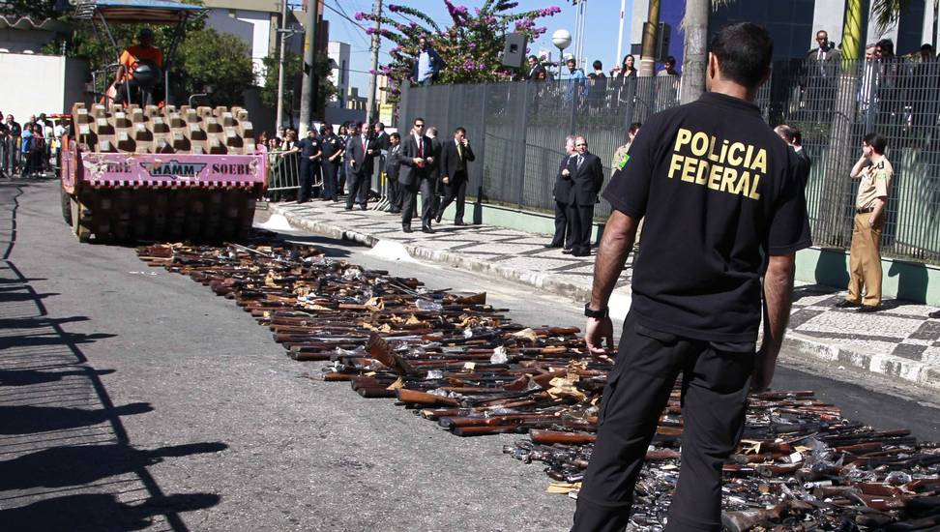

Críticas ao desarmamento da sociedade

O total [**assassinatos**](https://pt.wikipedia.org/wiki/Assassinato) no [**Brasil**](https://pt.wikipedia.org/wiki/Brasil) superou os 50 mil em [**2012**](https://pt.wikipedia.org/wiki/2012), o que equivale a 30% de todos os homicídios da [**América Latina**](https://pt.wikipedia.org/wiki/Am%C3%A9rica_Latina) e do [**Caribe**](https://pt.wikipedia.org/wiki/Caribe) e, a 10% dos homicídios registrados em todo o mundo naquele mesmo período.

No [**referendo no Brasil em 2005**](https://pt.wikipedia.org/wiki/Referendo_no_Brasil_em_2005), os [**eleitores**](https://pt.wikipedia.org/wiki/Eleitor) foram convocados para opinarem sobre a suspensão, ou manutenção, do comércio de armas. Aproximadamente 64% dos eleitores decidiram pela manutenção do comércio de armas e [**munições**](https://pt.wikipedia.org/wiki/Muni%C3%A7%C3%A3o). Entretanto, o [**governo brasileiro**](https://pt.wikipedia.org/wiki/Governo_brasileiro) instituiu procedimentos burocráticos excessivamente complexos e caros para conceder permissões de compra o que, na prática, impede que a maioria cidadãos adquiram legalmente [**armas de fogo**](https://pt.wikipedia.org/wiki/Armas_de_fogo). O porte foi muitíssimo dificultado. Os críticos da política de controle de armas do governo afirmam que, desta forma, a posse de armas foi elitizada, pois somente cidadãos com [**renda**](https://pt.wikipedia.org/wiki/Renda) elevada podem arcar com o [**custo**](https://pt.wikipedia.org/wiki/Custo) e complexidade das exigências burocráticas.

A [**Campanha do Desarmamento**](https://pt.wikipedia.org/wiki/Campanha_do_Desarmamento), cujo objetivo é desarmar a sociedade, é apontada como ineficaz pois, segundo seus opositores e críticos, desarma os cidadãos mas não consegue desarmar os criminosos; elevando, portanto, o índice de crimes violentos. Denúncias apuradas revelam que, em algumas ocasiões, armas entregues por cidadãos nas campanhas de desarmamento, que deveriam ser destruídas, foram desviadas indo parar em mãos criminosas. Constantemente, fábricas clandestinas de armas de fogo, para uso criminoso, são descobertas em várias cidades do país.

Grupos que defendem o direito dos cidadãos possuírem armas de fogo para [**legítima defesa**](https://pt.wikipedia.org/wiki/Leg%C3%ADtima_defesa), como o [**Movimento Viva Brasil**](https://pt.wikipedia.org/wiki/Movimento_Viva_Brasil), presidido por [**Bene Barbosa**](https://pt.wikipedia.org/wiki/Bene_Barbosa) e o [**Instituto Defesa**](https://pt.wikipedia.org/w/index.php?title=Instituto_Defesa&action=edit&redlink=1), apontam o desarmamento da sociedade como uma das causas do aumento nos índices de crimes violentos e assassinatos já que, ao agredirem os cidadãos, os criminosos o fazem com a certeza de que estes estarão indefesos. Tais grupos também defendem a revogação total do Estatuto do Desarmamento, argumentando que, ao insistir em mantê-lo, o governo desrespeita a decisão tomada pela maioria no referendo de [**2005**](https://pt.wikipedia.org/wiki/2005). O [**Projeto de Lei 3722 de 2012**](https://pt.wikipedia.org/w/index.php?title=Projeto_de_Lei_3722_de_2012&action=edit&redlink=1)determina a revogação completa do Estatuto do Desarmamento.

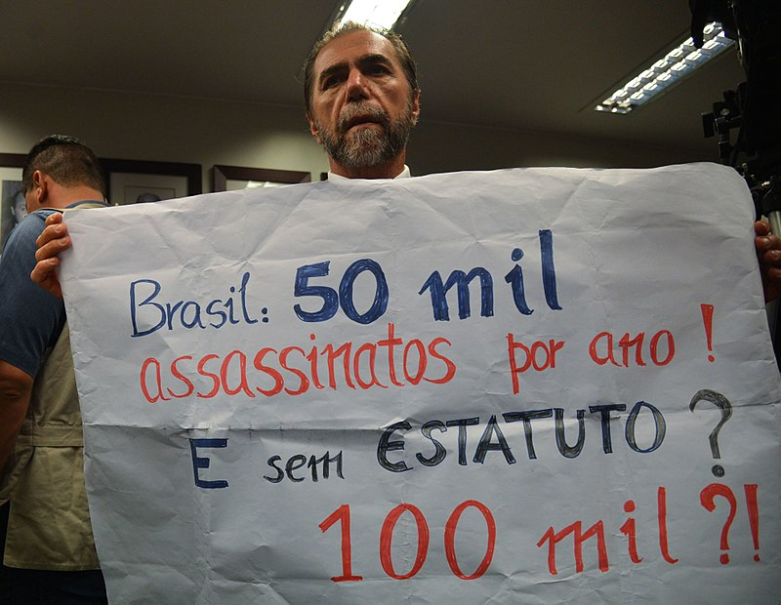

# Tópico 2

­­­­­­­TAXA DE POSSE DE ARMAS E DE HOMICÍDIO NO BRASIL E NO MUNDO!

Antes do Estatuto do Desarmamento taxas de homicídio cresciam de forma alarmante. Parlamentares tentam mudar a lei para permitir acesso facilitado à compra de armas

Com 15 milhões de armas de fogo (8 para cada 100 mil habitantes), o Brasil ocupa a 75ª posição em um ranking que analisou a quantidade de armas nas mãos de civis em 184 nações. De acordo com dados do Ministério da Saúde e do Instituto de Pesquisa Econômica Aplicada, de 1980 até 2003, as taxas de homicídios subiram em ritmo alarmante, com alta de aproximadamente 8% ao ano.

Para entendermos melhor, iremos fazer uma comparação de Taxa de posse de armas e de homicídios por habitantes de cada nação incluindo a nossa.

|  |  |  |  |
| --- | --- | --- | --- |
| **País** | **Quantidade de** **armas a cada** **100 residentes** | **Mortes por** **arma de fogo por** **100.000 Habitantes** | **Ranking Mundial** **Posse de Armas** |
| Estados Unidos | 90.0 | 5,2 | 1º |
| Iêmen | 61.0 | 3,9 | 2º |
| Finlândia | 55.0 | 2,5 | 3º |
| Suíç­a | 46.0 | 0,7 | 4º |
| Iraque | 39.0 | 2,0 | 5º |
| Brasil | 8.8 | 25,5 | 74º |

Na tabela acima, o Brasil possui uma média de 8 armas para cada cem habitante, isso é, apenas 8,8% da população do Brasil possuem armas de fogo, porém tem uma taxa de mortalidade muito acima dos países que mais possuem armas de fogo. Podemos notar que os Estados Unidos e a nação mais bem armadas de todas com quase 90% da população, e com sua taxa de homicídios menor sendo mais alta do que os outras nações.

Os países da américa latina não fica de fora, também há taxas comparativas com a nossa.

|  |  |  |  |
| --- | --- | --- | --- |
| **País** | **Quantidade de** **armas a cada** **100 residentes** | **Mortes por** **arma de fogo por** **100.000 Habitantes** | **Ranking Mundial** **Posse de Armas** |
| Uruguai | 32.0 | 6,6 | 8º |
| Argentina | 12,6 | 5,8 | 61º |
| Paraguai | 17 | 15,1 | 37º |
| Chile | 10,7 | 5,2 | 59º |
| Brasil | 8.8 | 25,5 | 75º |

Nossas nações vizinhas possuem uma taxa de homicídio bem menor do que a nossa. Podemos notar que o Uruguai tem a maior quantidade de arma para cada habitante e a menor taxa de homicídios. E também tem o caso do Paraguai a sua taxa de homicídio e a de armas e quase igual a do Brasil. Boa parte desses homicídios que ocorrem no Paraguai são nas fronteiras com o Brasil para impedir o comercio de armar na região.

Nós matamos mais porque temos uma justiça falha, polícia despreparada, políticos corruptos e população desonesta, omissa e egoísta.

Em relação a essas comparações das taxas de homicídios e da posse de arma, será que uma sociedade desarmada é mais segura que uma sociedade armada?

Nenhum desses países citados proíbem a posse de armas e o Brasil é sim, um dos países mais rigorosos e exigentes para a aquisição de uma arma de fogo (por vias legais), tendo uma das maiores taxas de homicídios por armas de fogo do mundo.

# Tópico 3

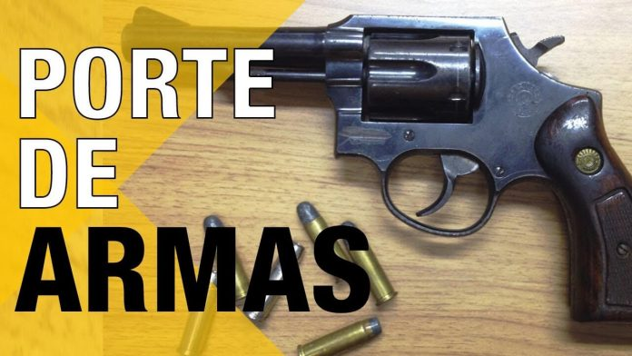

PORTE DE ARMA é o documento que autoriza o cidadão a portar, transportar e trazer consigo uma arma de fogo, de forma discreta, fora de suas dependências ou de seu local de trabalho.

Para que uma pessoa física possa obter e portar armas de fogo é necessário dirigir-se a uma unidade da polícia federal com um requerimento preenchido, além de estar de acordo com as seguintes condições;

Ter 25 anos ou mais.

Ter uma “justificativa” para o pedido, expondo fatos ou, principalmente, exercer atividade profissional de risco ou de ameaça à sua integridade física.

Comprovação de idoneidade, ou seja, mostrar que você está apto para obter o porte de arma de fogo, com a apresentação de antecedentes criminais fornecidos pela justiça federal, estadual, militar e eleitoral. Além, é claro, de não estar respondendo a processo criminal.

Ter curso de tiro atualizado.

Ter trabalho e residência fixa.

Além de uma pilha enorme de documentação obrigatória.

Diante dos fatos, concluísse que o processo para o porte é muito burocrático e, como consequência, também muito demorado. O sistema utilizado atualmente, a política atual, visa impedir a grande maioria das pessoas de ter acesso às armas de fogo, pois, segundo eles, o porte de arma estaria diretamente ligado aos fatores de violência e homicídios no país.

Porém, toda via, ainda não é o fim pra você que quer ter uma arma, seja pra proteção lazer, enfim, basta estar dentro dos critérios do governo. O que não é impossível, só quase. Mas se você realmente tem vontade e necessidade de ter uma arma de fogo é só cruzar os dedos e dar a entrada no processo se, e somente se, você realmente cumprir todos os requisitos necessários. Fora isso, esqueça ou entre na ilegalidade.

Os mais bem armados

Todos os países do mundo possuem armas de fogo, só o que muda é a quantidade. Para que possamos ter uma noção, quase próxima a real, dessa quantidade elaboramos um gráfico com base nas informações de um estudo publicado pela Small Arms Survey.

No gráfico podemos ver que a grande maioria dos países mais desenvolvidos e com as melhores taxas de segurança e mortalidade fazem parte do grupo dos mais bem armados, exceto a Inglaterra que caminha em sentido contrário.

# Tópico 4

**Mais armas não quer dizer mais mortes**

Um estudo da Universidade Harvard mostrou que países com mais armas legalizadas têm menos assassinatos. Na Rússia, a taxa de homicídios era de 20,54 por 100 mil habitantes em 2002, quando havia 4 mil armas registradas por 100 mil habitantes. Em 2013, foram nove assassinatos – e 9 mil armas – para cada 100 mil pessoas

**Mais armas não quer dizer mais crimes**

Os EUA têm a maior taxa de armas do mundo: 112,6 por 100 mil habitantes. Mesmo assim, o índice de crimes violentos vem despencando ano a ano. Em 2014, ano do último levantamento feito pelo FBI, a taxa foi de 386,9 ocorrências a cada 100 mil pessoas, o menor número dos últimos 25 anos

**A maioria das armas no Brasil é ilegal**

Há 140 pontos de entrada de armas no Brasil. Mas a maioria delas é daqui mesmo. Oito de cada dez armas ilegais tomadas pela polícia são fabricadas no país. Portanto, mesmo com esses pontos de entrada controlados, os armamentos continuarão ao alcance de quem puder comprá-los

**O estatuto não funciona**

O número de mortes por armas de fogo aumenta ano a ano no Brasil. Em 2003, quando a lei foi aprovada, 39.325 pessoas perderam a vida assim. Nove anos depois, em 2012, o número subiu para 40.077 homicídios. Atualmente, o Brasil tem 19 cidades na lista das 50 mais violentas do mundo

**“Nas promotorias criminais, há milhares de inquéritos em que cidadãos de bem, que portam arma como única forma de defender seu patrimônio, sua família e o meio em que vivem, são fichados como autores de crimes”**

**Luciano Vaccaro**, promotor de Justiça e coordenador do Centro de Apoio Operacional Criminal do Ministério Público do Rio Grande do Sul

**Arma em casa aumenta o perigo**

Um estudo do FBI mostrou que para cada pessoa armada que é bem-sucedida ao reagir a um crime, 185 morrem no caminho. Em outra pesquisa, também do FBI, a cada homicídio causado por autodefesa, 34 pessoas são assassinadas, 78 se suicidam e duas morrem devido a despreparo no manejo de armas

**Armas caem nas mãos erradas**

Segundo a Polícia Civil do Rio de Janeiro, 30% das armas apreendidas de criminosos foram adquiridas de cidadãos com porte legalizado. A Secretaria de Segurança Pública de São Paulo revelou que, entre 1993 e 2000, mais de 100 mil armas foram perdidas, roubadas ou furtadas. Revogar o estatuto significaria ter mais armamentos perdidos

**O estatuto é efetivo**

De acordo com dados do Sistema Único de Saúde (SUS), antes de 2003, ano em que a lei entrou em vigor, 8% de todos os homicídios no Brasil eram causados com armas de fogo. Após 2003, a taxa caiu para 0,5%.Essa queda significa que cerca de 120 mil vidas foram poupadas no país

**Mais armas quer dizer mais crimes**

Pesquisas de três universidades diferentes (USP, PUC Rio e FGV) revelam que a taxa de homicídios nas cidades está atrelada com a disponibilidade das armas de fogo. Os mesmos estudos destacam também a ineficácia dos armamentos em impedir a realização de crimes. Ou seja, ter uma arma não deixa ninguém mais seguro

**“O Estatuto aumentou o rigor da punição de quem era pego com armas, o que mudou o hábito de quem vivia em ambientes violentos. É uma medida fundamental para alterar o contexto de escolhas homicidas, decisões homicidas.”**

**Bruno Paes Manso**, jornalista e pesquisador do Núcleo de Estudos da Violência da USP

Brasil do passado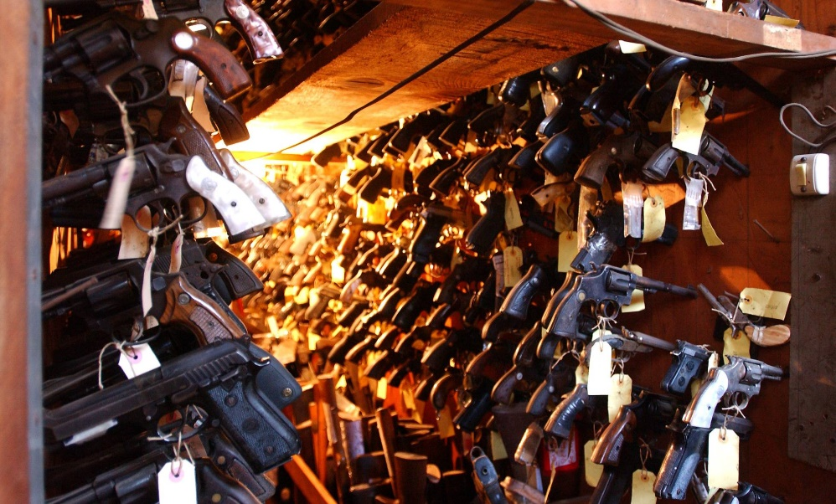

Imagine um país onde qualquer pessoa com mais de 21 anos pudesse andar armada na rua, dentro do carro, nos bares, festas, parques e shoppings centers. Em um passado não muito distante, esse país era o Brasil. Até 2003, aqui era possível, sem muita burocracia, comprar uma pistola ou um revólver em lojas de artigos esportivos, onde as armas ficavam em prateleiras na seção de artigos de caça, ao lado de varas de pesca e anzóis. Grandes magazines, como os hoje finados Mesbla e Sears, ofereciam aos clientes registro grátis e pagamento parcelado em três vezes sem juros. Anúncios de página inteira nas principais revistas e jornais anunciavam promoções na compra de armas, apelando para o já existente sentimento de insegurança da população: “Eu não teria medo se possuísse um legítimo revólver da marca Smith & Wesson”, dizia um deles, com a imagem de uma mulher assustada dentro de casa. Outra propaganda, da empresa brasileira Taurus, dizia “passe as férias com segurança”.

Brasil do passado 1.2

E as coisas foram assim por décadas. As empresas fabricantes de armas e munições, assim como ocorre nos Estados Unidos, financiavam campanhas de políticos com doações milionárias. A prática não se perdeu, entretanto. Até as eleições de 2014 ainda era possível encontrar no site do Tribunal Superior Eleitoral registros destes aportes feitos por indústrias bélicas, que ajudaram a fortalecer a bancada da bala do Congresso. O porte de armas era tão comum que em alguns Estados os locais públicos eram obrigados a oferecer uma chapelaria exclusiva para guardar os revólveres ou pistolas dos clientes. Uma lei de 2001, aprovada no Rio de Janeiro, por exemplo, estipulava que “casas noturnas, boates, cinemas, teatros, estádios escola de samba e outros estabelecimentos do tipo possuam, em suas instalações, guarda-volumes apropriados para o depósito de armas”. Nestes lugares era proibido o acesso portando armamentos

Uma possibilidade

O tema é sensível, uma vez que um grupo de deputados e senadores quer voltar para os velhos tempos, quando era possível comprar armas com facilidade. O tema ganha eco também em alguns setores da sociedade que enxergam no direito de se armar – e a reagir à violência — uma possibilidade de “salvar vidas”.

Daniel Cerqueira, pesquisador do Instituto de Pesquisa Econômica Aplicada, explica que uma grave crise econômica ocorrida durante a década de 1980 ampliou a desigualdade social e foi um dos fatores responsáveis pelo aumentos das taxas de homicídio. “O que observamos é que a partir dessa que ficou conhecida como a década perdida, há uma falência do sistema de Justiça e Segurança Pública, e as pessoas, no meio desse processo, começaram a comprar mais armas”, explica. Isso fez, segundo Cerqueira, com que o ciclo de violência se autoalimentasse. “Quanto mais medo as pessoas sentem e mais homicídios ocorrem, mais elas se armam. Quanto mais se armam, mais mortes teremos”, afirma. Ele destaca que ao contrário do que frequentemente se diz, a maior parte dos crimes com morte não são praticados pelo "criminoso contumaz", e sim "pelo cidadão de bem, que em um momento de ira perde a cabeça".

Nem todos concordam com Cerqueira. “As pessoas se sentiam mais seguras naquela época”, afirma Benê Barbosa, um dos mais antigos militantes pró-armas do Brasil. Fundador do Movimento Viva Brasil e pioneiro em fazer frente ao Estatuto do Desarmamento e à “restrição do direito” de porte, ele afirma que o crime que mais preocupava era "o furto". "Na década de 1970 eu morava no litoral de São Paulo, na Praia Grande, em um bairro de ruas de terra. No verão todo mundo colocava as cadeiras na calçada e ficava conversando, ninguém tinha medo de fazer isso” relembra. De acordo com Barbosa, nos anos de 1990 deveria haver “aproximadamente meio milhão de pessoas armadas em São Paulo, e você não tinha bangue-bangue nas ruas”. Para ele, o Estatuto do Desarmamento “elitizou” a posse de armas, ao instituir a cobrança de taxas proibitivas. “Antigamente era comum pessoas de baixa renda comprarem armas. Hoje só em exames e papelada você gasta mais de 2.000 reais, dependendo do Estado”, diz.

Barbosa relembra ainda que em alguns Estados, como Minas Gerais, era possível comprar munições de baixo calibre e pólvora em lojas de ferragens e elétrica. Até 1997, o porte ilegal de arma de fogo era enquadrado apenas como uma contravenção penal, uma ofensa menor (assim como o jogo do bicho), com pena de 15 dias a seis meses de prisão ou multa – prevalecendo na maioria dos casos a segunda opção. Naquele ano foi aprovada uma lei que criminalizou o porte sem autorização devida – mas mesmo assim ainda era relativamente fácil comprar um revólver.

Mercado armamentista no brasil

Acessórios fashion também tinham um tratamento especial para receber as armas. Era comum que as bolsas (principalmente masculinas), valises e maletas executivas viessem com um coldre em seu interior, um local específico para guardar a arma. E alguns fabricantes de veículos tinham modelos que já saiam de fábrica com um compartimento no forro da porta ou no porta-luvas para acomodar a pistola do motorista.

Uma das categorias profissionais que mais investia em armas como forma de proteção eram os taxistas. À época não era aceito pagamento com cartões, e os aplicativos de celular ainda eram um sonho distante. Assim, o dinheiro vivo corria solto. Natalício Bezerra Silva, 81 anos, na profissão desde os 22, lembra com pesar os muitos amigos “de praça” [ponto de táxi] que perdeu em tentativas de reação a assaltos. “Um deles foi morto com a própria arma. O ladrão estava no banco de trás, anunciou o assalto, e ele tentou pegar o revólver. O assaltante tomou dele e o matou”, recorda. Além disso, o taxista também lembra o fascínio que as armas exerciam sobre os colegas: “O sujeito ficava mostrando o revólver pra todo mundo na praça”. Atualmente Natalício é presidente do Sindicato dos Taxistas Autônomos de São Paulo. “Às vezes o cara matava alguém por uma besteira. Se estiver sem arma e com paciência, esfria a cabeça e já era”.

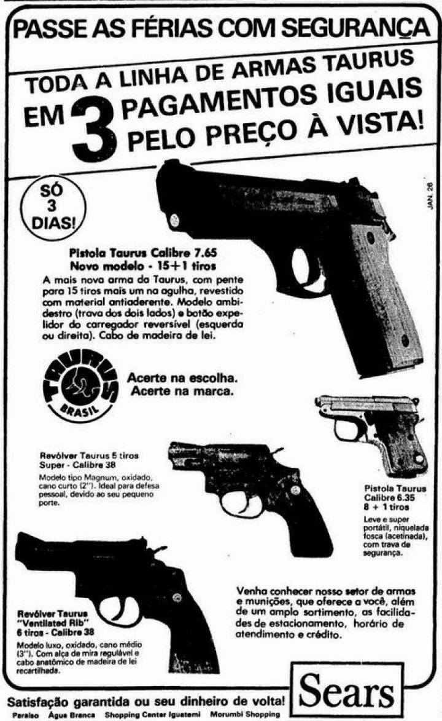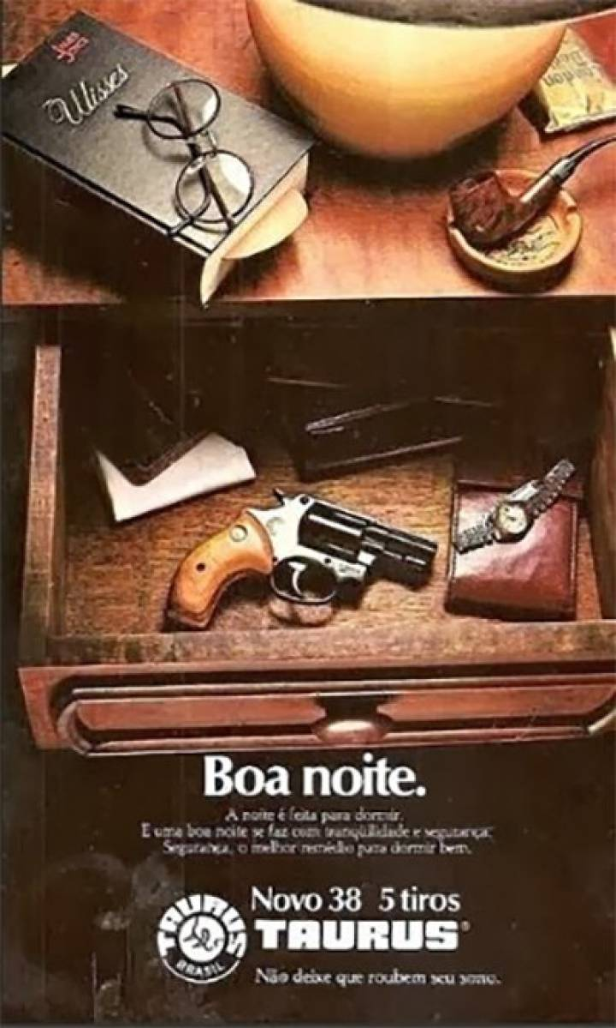

Cultura não armamentista

A falta de controle e de cultura de auto-defesa, porém, é algo que também jogaria contra a tese do rearmamento da população. O caso do adolescente de Goiás que matou dois colegas de classe há dez dias, após carregar a arma dos pais policiais para a escola sem o conhecimento deles, mostra que a facilidade do acesso abre outros perigos. Neste final de semana, na cidade de Niterói, na Grande Rio de Janeiro, o assunto também ganhou força. O prefeito Rodrigo Neves (PV) decidiu perguntar à população, por meio de um plebiscito, se a guarda municipal deveria andar armada para ampliar a segurança nas ruas. A ideia do prefeito era encontrar apoio para a medida, num momento de forte violência na capital do Estado. Mas o resultado da votação frustrou Neves. Dos quase 19.000 eleitores que compareceram às urnas, 70% foi contra o armamento da guarda municipal, contra 28,9% que votaram a favor da proposta. A eleição era facultativa, e contou com 5,1% das pessoas que poderiam votar no pleito.

# Tópico 5

10 Curiosidades Sobre o Uso

De

Armas de Fogo

Dizem que Bonnie e Clyde — o casal de foras da lei mais famoso de todos os tempos — foram alvejados por tantas balas quando a polícia os capturou que foi quase impossível embalsamar seus cadáveres

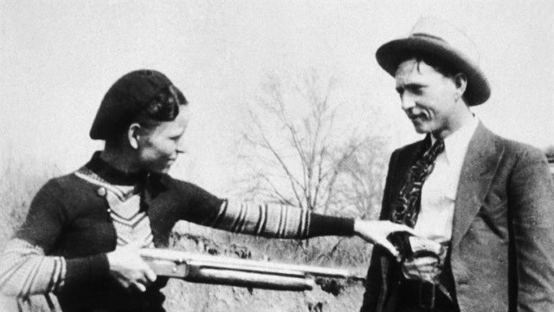

Nas Olimpíadas de 1908, o duelo foi uma das modalidades disputadas, e os competidores se enfrentavam usando roupas protetoras e disparando balas de cera com suas pistolas

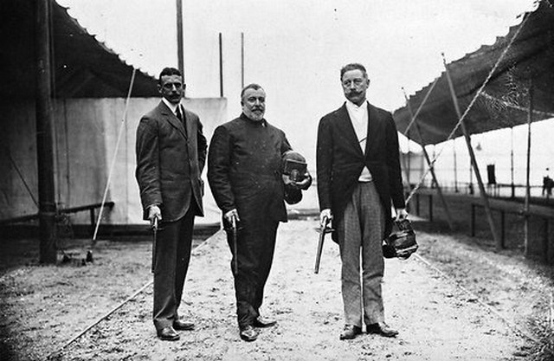

Só nos EUA, entre 10 e 12 bilhões de balas são vendidas anualmente

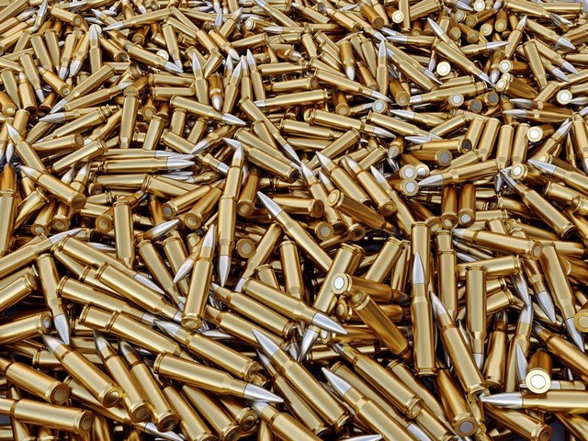

Os projéteis disparados pelos snipers percorrem distâncias tão grandes que os atiradores precisam levar em consideração o movimento da Terra antes de puxar o gatilho

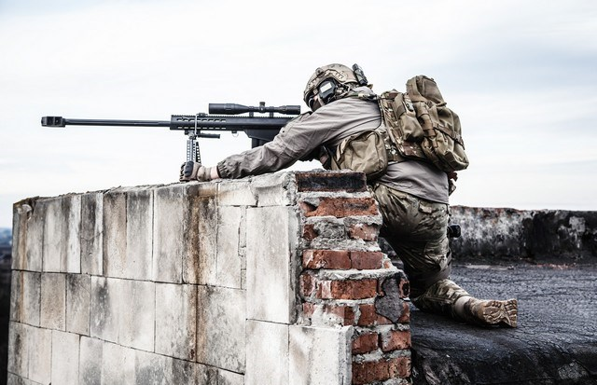

Falando em snipers, o soldado britânico Craig Harrison entrou para o Livro dos Recordes por disparar o tiro mais longo já registrado: 2.475 metros — e a bala levou 6 segundos para atingir o seu alvo!



Ainda sobre os snipers… Os disparos feitos por eles são supersônicos, o que significa que os alvos são atingidos antes de o barulho do tiro chegar aos seus ouvidos

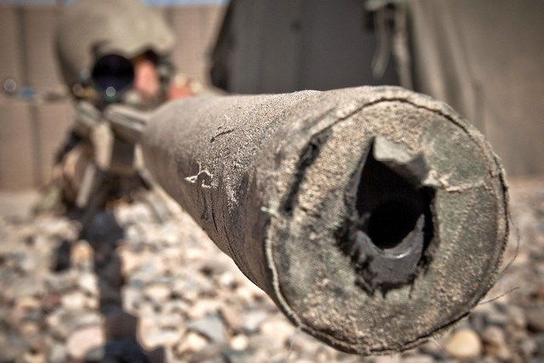

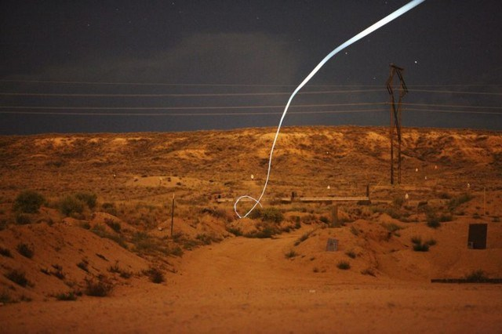

Em 2012, uma companhia chamada Sandia Labs criou projéteis “inteligentes” capazes de acertar alvos localizados a mais de 1,5 quilômetro de distância;

Durante a Guerra Civil dos EUA, um homem chamado W. V. Meadows levou um tiro no olho — quase 60 anos mais tarde, ele cuspiu a bala

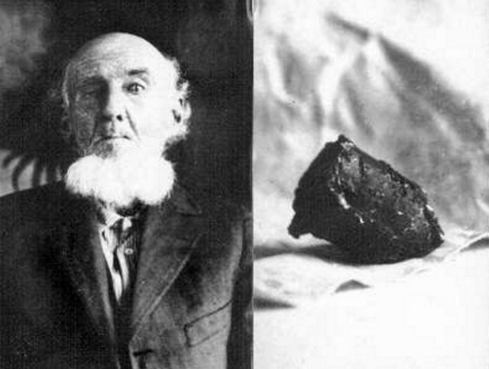

Durante as celebrações pela morte dos filhos do ditador iraquiano Saddam Hussein, mais de 20 pessoas teriam morrido por conta de balas perdidas disparadas pela população

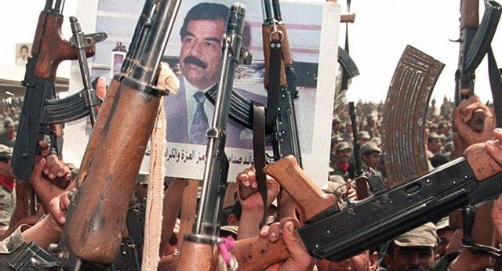

Arqueólogos descobriram projéteis de pedra usados por volta do ano 40 a.C. pelos antigos romanos — disparados por meio de armas de arremesso conhecidas como fundas — que continham mensagens (pra lá de sarcásticas) como “tome esta” e “ai!”

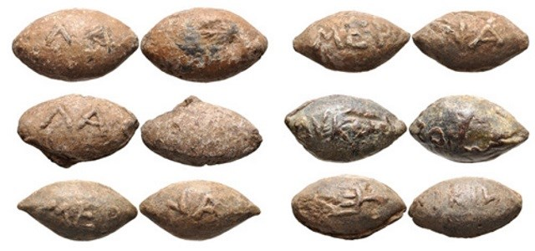

# Escopo

Abordaremos a história do Estatuto desde sua criação até à atualidade mostrando algumas fotos, gráficos, vídeos e links para curiosidades, teremos tópico com assuntos relacionados ao tema para um maior entendimento do assunto.

Não haverá opiniões dos desenvolvedores mantendo a imparcialidade do assunto.

# Arquitetura

HTML: é uma das linguagens que utilizamos para desenvolver websites. O acrônimo HTML vem do inglês e significa Hypertext Markup Language ou em português Linguagem de Marcação de Hipertexto. O HTML é a linguagem base da internet.

CSS: é uma especificação que define como os elementos que compõem uma página, um documento ou aplicação Web serão exibidos. É o acrônimo de Cascading Style Sheets que em português seria algo como “folhas de estilo em cascata”.

Site

HTML

CSS

IMG

# Especificação

Requisitos funcionais:

RF01- Estatuto do Desarmamento

Nessa página daremos uma pequena introdução sobre o tema, contendo algumas imagens, também haverá um menu para torna a navegação mais fácil.

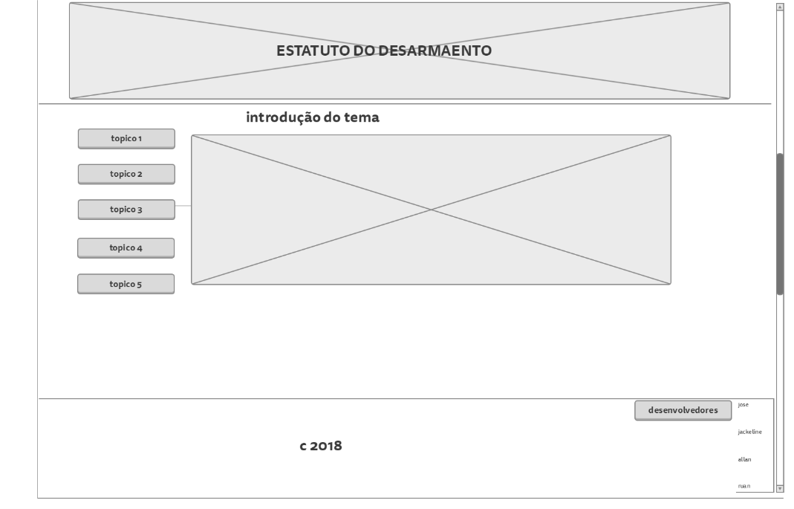

RF02- Tópico 1

Nesse tópico iremos falar sobre a história do Estatuto, também algumas mudanças na legislação e terá um link que encaminhará para a Lei.



RF03- Tópico 2

Iremos falar sobre a taxa de armamento e taxas de morte, não só no Brasil, mas também em outros Países, usando a representação em gráficos para melhor entendimento.

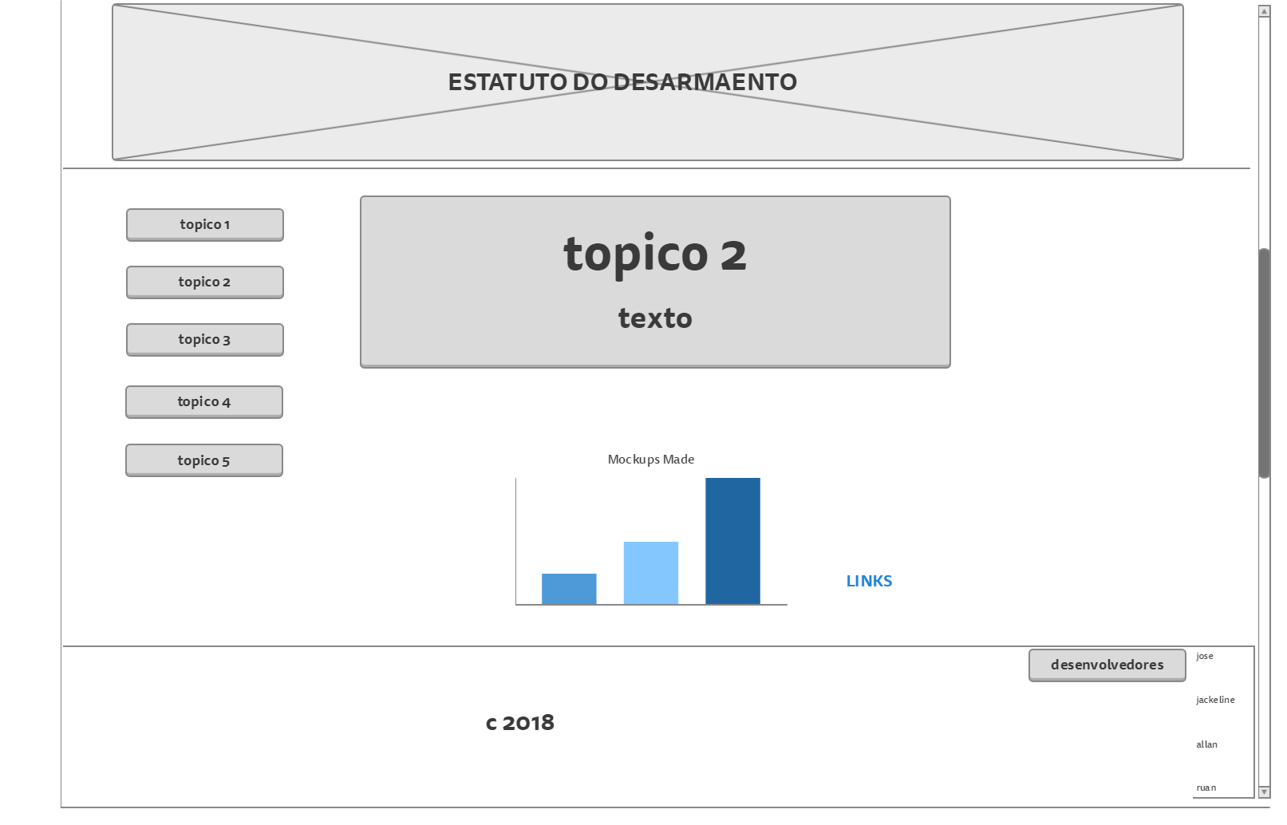

RF04- Tópico 3

Informações sobre o porte de arma e também uma curiosidade sobre os “10 Bem Armados”.

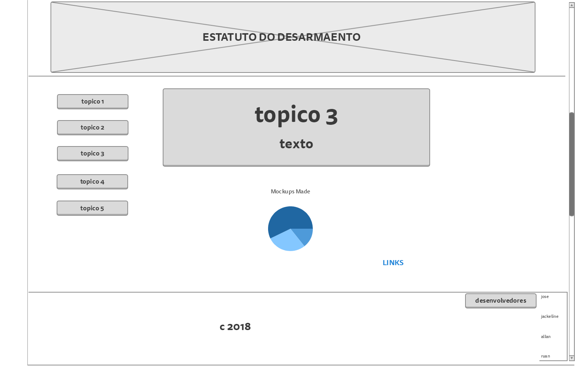

RF05- Tópico 4

Mostraremos algumas propagandas da época antes do Estatuto, também sobre a facilidade da compra de arma antes do Estatuto, usaremos alguns países como exemplos.

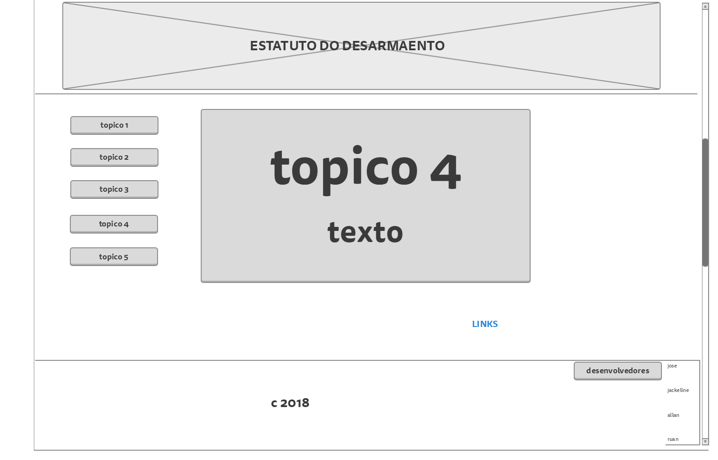

RF06- Tópico 5

Algumas curiosidades sobre arma de fogo.

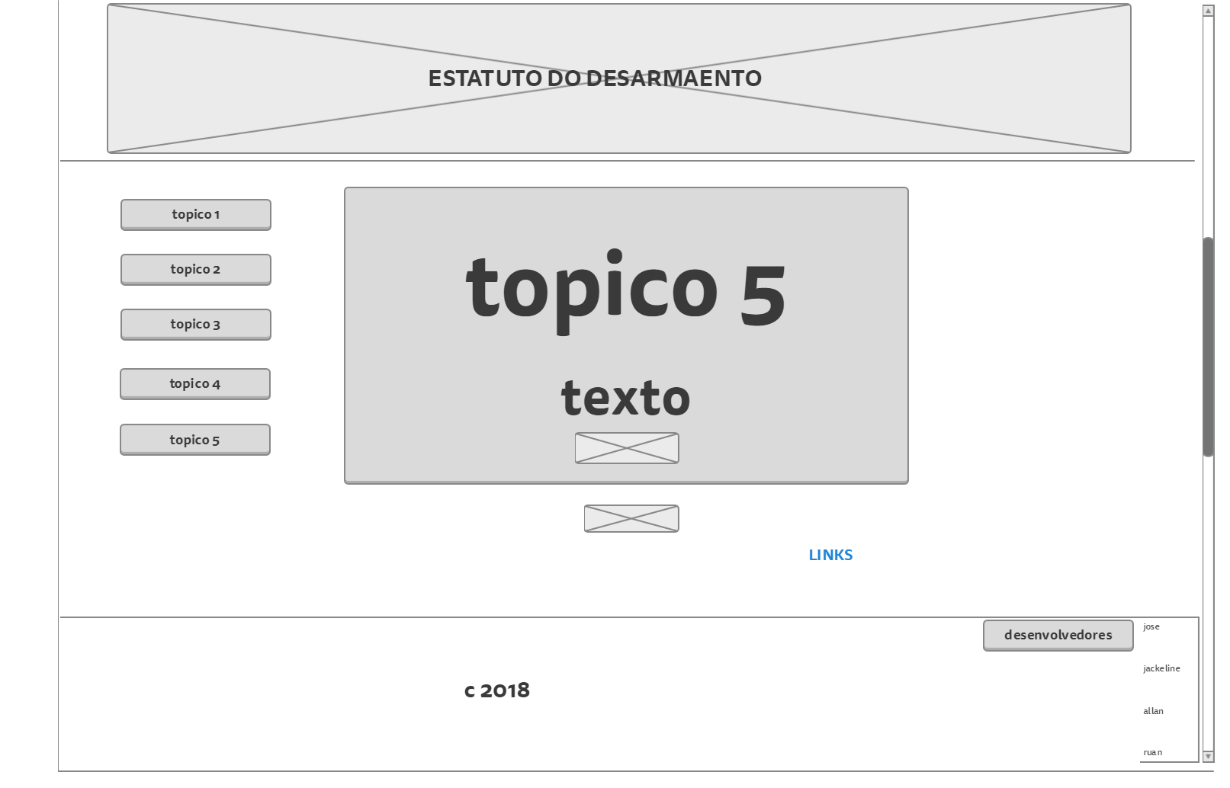

# Cronograma

22/02/2018: Definiu o grupo e o tema do site.

23/02/2018: Discutimos sobre a escolhas dos tópicos.

01/03/2018: Divisão dos Tópicos para cada integrante e inicio do designer do site.

29/03/2018: Junção de todas as pesquisas dos tópicos.

12/04/2018: Analise e correção de todo material para montagem do site.

# Referências

<http://blog.aventurashop.com.br/2017/02/09/homicidios-x-posse-de-armas-desmentindo-o-desarmamento/#.Wr6zcojwbIV>

<http://www.smallarmssurvey.org/fileadmin/docs/H-Research_Notes/SAS-Research-Note-9.pdf>

<https://mundoestranho.abril.com.br/cotidiano/o-estatuto-do-desarmamento-deve-ser-revogado/>

<http://curingo.com/15-curiosidades-sobre-armas-municoes-atiradores-de-elite-e-mais/>